**Denne information er kun gældende for årgang 2016 og 2017.**

**Udskiftning af Truma udvendigt gasudtag samt ventiler KV8-M og AKV-8-M for gasudtag, mærkning fra …01.2016… till …01.2017…**

Årgang:

Registreringsnummer:

Chassisnummer:

|  |  |  |  |  |
| --- | --- | --- | --- | --- |
| YT7 | 88R0 | 016T000 | 089 | Eksempel |
| YT7 |  | 0**16**T000 |  | 2016 model |
| YT7 |  | 0**17**T000 |  | 2017 model |

Chassisnummer indeholder alltid 17 cifre. Vær opmærksom på at hvis der er tale om en 2017 model, så ændrer cifret før T i midterkollonen til et 7 tal.

Skriv i de manglende tal i kollonerne overfor.

Chassisnummer forefindes i vogndokumentationen, på typeskiltet placeret oppe til venstre i gaskassen. Chassisnummer forefindes også på chassisbalken under entredøren.

Navn:

Adresse:

Postnummer:       By:       Land:

Telefon:

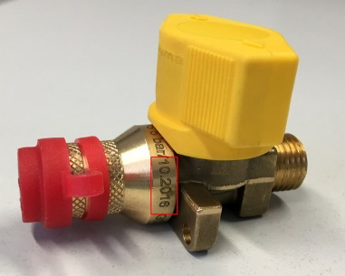E-mail:

Gasventil kontrolleret dato:

OK Gasventilen ligger udenfor intervallet 01.2016 til 01.2017

Ikke OK, skal ombyttes  Gasventilen har mærkningen 01.2016 til 01.2017.

Jeg bestiller en sikkerhedsprop som jeg selv monterer

Jeg ønsker at blive kontaktet for ombytning eller montering af sikkerhedsprop

Dato:

Underskrift:

Mailes til: [utbyte@gasventiler.se](mailto:utbyte@gasventiler.se)